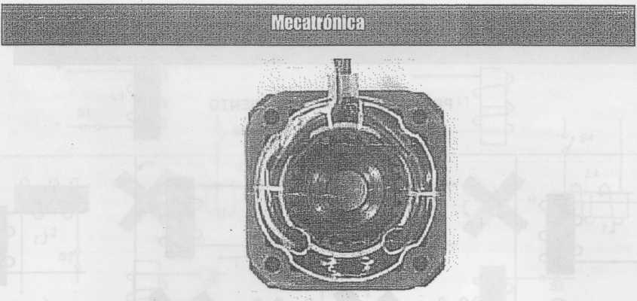

Imagen de un estator de 4 bobinas

Si por el medio que sea, conseguimos excitar el estator creando los polos N-S, y hacemos variar dicha excitación de modo que el campo magnético formado efectúe un movimiento giratorio, la respuesta del rotor será seguir el movimiento de dicho campo, produciéndose de este modo el giro del motor.

Puede decirse por tanto que un motor paso a paso es un elemento que transforma impulsos eléctricos en movimientos de giro controlados, ya que podremos hacer girar al motor en el sentido que deseemos y el número de vueltas y grados que necesitemos

PRINCIPIO DE FUNCION AMIENTO

Los motores eléctricos, en general, basan su funcionamiento en las fuerzas ejercidas por un campo electromagnético y creadas al hacer circular una corriente eléctrica a través de una o varias bobinas Si dicha bobina, generalmente circular y denominada estator, se mantiene en una posición mecánica fija y en su interior, bajo la influencia del campo electromagnético, se coloca otra bobina, llamada rotor, recorrida por una corriente y capaz de girar sobre su eje, esta última tenderá a buscas la posición de equilibrio magnético, es decir, orientará sus polos NORTE-SUR hacia los polos SUR-NORTE del estator, respectivamente. Cuando el rotor alcanza esta posición de equilibrio, el estator cambia la orientación de sus polos, aquel tratará de buscar la nueva posición de equilibrio, manteniendo dicha situación de manera continuada, se conseguirá un movimiento giratorio y continuo del rotor y a la vez la transformación de una energía eléctrica en otra mecánica en forma de movimiento circular.

Aún basado en el mismo fenómeno, el principio de funcionamiento de los motores de corriente continua, los motores paso a paso son más sencillos si cabe, que cualquier otro tipo de motor eléctrico.

La figura 1 intenta ilustrar el modo de funcionamiento de un motor paso a paso, suponemos que las bobinas L1 como L2 poseen un núcleo de hierro dulce capaz de imantarse cuando dichas bobinas sean recorridas por una corriente eléctrica Por otra parte el Imán M puede girar libremente sobre el eje de sujeción central

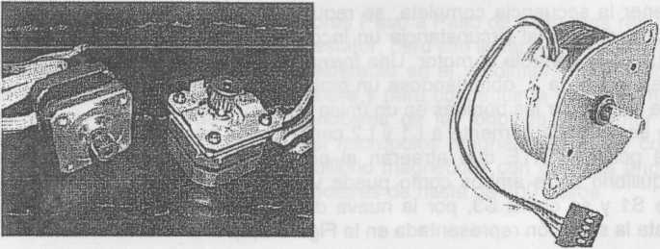

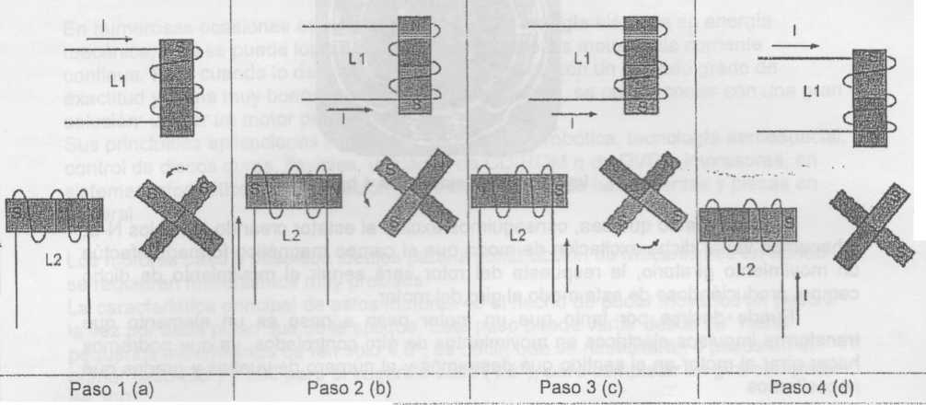

Figura 1. Principio de funcionamiento de un motor paso a paso

Inicialmente, sin aplicar ninguna comente a las bobinas (que también reciben el nombre de fases) y con M en una posición cualquiera, el imán permanecerá en reposo si no se somete a una fuerza externa

Si se hace circula corriente por ambas fases como se muestra en la Figura 1 (a), se crearán dos polos magnéticos NORTE en la parte interna, bajo cuya influencia M se desplazará hasta la posición indicada en dicha figura

Si invertimos la polaridad de la corriente que circula por L1 se obtendrá la situación magnética indicada en la Figura 1 (b) y M se verá desplazado hasta la nueva posición de equilibrio, es decir, ha girado 90 grados en sentido contrario a las agujas del reloj. • Invirtiendo ahora la polaridad de la corriente en L2, se llega a la situación de la Figura 1 (c) habiendo girado M otros 90 grados Si, por fin, invertimos de nuevo el sentido de la corriente en L1, M girará otros 90 grados y se habrá obtenido una revolución completa de dicho imán en cuatro pasos de 90 grados

Por tanto, si se mantiene la secuencia de excitación expuesta para L1 y L2 y dichas corrientes son aplicadas en forma de pulsos, el rotor avanzará pasos de 90 grados por cada pulso aplicado

Por lo tanto se puede decir que un motor paso a paso es un dispositivo electromecánico que convierte impulsos eléctricos en un movimiento rotacional constante y finito dependiendo de las características propias del motor El modelo de motor paso a paso que hemos analizado, recibe el nombre de bipolar ya que, para obtener la secuencia completa, se requiere disponer de corrientes de dos polaridades, presentando tal circunstancia un inconveniente importante a la hora de diseñar el circuito que controle el motor Una forma de paliar este inconveniente es la representada en la Figura 2, obteniéndose un motor unipolar de cuatro fases, puesto que la corriente circula por las bobinas en un único sentido.

Si inicialmente se aplica la corriente a L1 y L2 cerrando los interruptores S1 "y S2, se generarán dos polos NORTE que atraerán al polo SUR de M hasta encontrar la posición de equilibrio entre ambos como puede verse en la Figura 2(a). Si se abre posteriormente S1 y se cierra S3, por la nueva distribución de polos magnéticos, M evoluciona hasta la situación representada en la Figura 2(b).

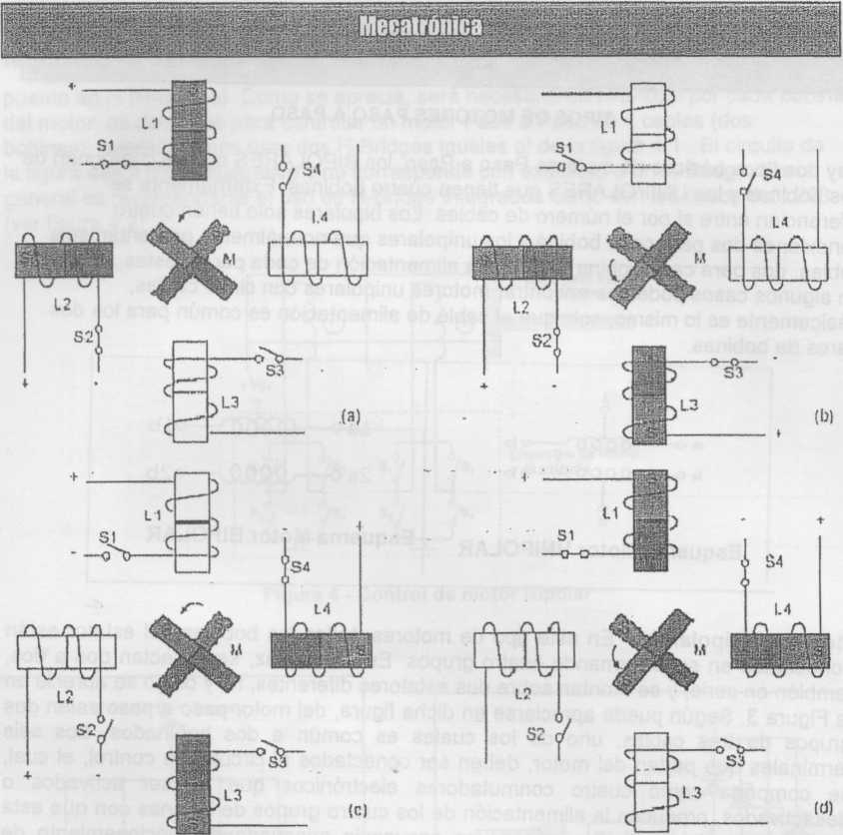

Figura 2.- Principio básico de un motor unipolar de cuatro fases

Siguiendo la secuencia representada en la Figuras 2 (c) y (d), de la misma forma se obtienen avances del rotor de 90 grados habiendo conseguido, como en el motor bipolar de dos fases, hacer que el rotor avance pasos de 90 grados por la acción de impulsos eléctricos de excitación de cada una de las bobinas En uno y otro caso, el movimiento obtenido ha sido en sentido contrario al de las agujas del reloj; ahora bien, si las secuencias de excitación se generan en orden inverso, el rotor girará en sentido contrario, por lo que fácilmente podemos deducir que el sentido de giro en los motores paso a paso es reversible en función de la secuencia de excitación y, por tanto, se puede hacer avanzar o retroceder al motor un número determinado de pasos según las necesidades

El modelo de motor paso a paso estudiado, salvo su valor didáctico, no ofrece mayor atractivo desde el punto de vista práctico, precisamente por la amplitud de sus avances angulares

Una forma de conseguir motores Paso a Paso de paso mas reducido, es la de aumentar el número de bobinas del estator, pero ello llevarla a un aumento del coste y del volumen y a pérdidas muy considerable en el rendimiento del motor, por lo que esta situación no es viable Hasta ahora y para conseguir la solución más idónea, se recurre a la mecanización de los núcleos de las bobinas y el rotor en forma de hendiduras o dientes, creándose así micropolos magnéticos, tantos como dientes y estableciendo las situaciones de equilibrio magnéticos con avances angulares mucho menores, siendo posible conseguir motores-de hasta de 500 pasos

Hay dos tipos básicos de motores Paso a Paso, los BIPOLARES que se componen de dos bobinas y los UNIPOLARES que tienen cuatro bobinas Externamente se diferencian entre si por el número de cables Los bipolares solo tienen cuatro conexiones dos para cada bobina y los unipolares que normalmente presentan seis cables, dos para cada bobina y otro para alimentación de cada par de éstas, aunque en algunos casos podemos encontrar motores unipolares con cinco cables, básicamente es lo mismo, solo que el cable de alimentación es común para los dos pares de bobinas

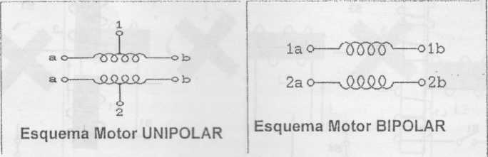

Motores Unipolares: En este tipo de motores, todas las bobinas del estator están conectadas en serie formando cuatro grupos Esta a su vez, se conectan dos a dos, también en serie, y se montan sobre dos estatores diferentes, tal y como se aprecia en la Figura 3 Según puede apreciarse en dicha figura, del motor paso a paso salen dos grupos de tres cables, uno de los cuales es común a dos bobinados Los seis terminales que parten del motor, deben ser conectados al circuito de control, el cual, se comporta como cuatro conmutadores electrónicos que, al ser activados o desactivados, producen la alimentación de los cuatro grupos de bobinas con que está formado el estator. Si generamos una secuencia adecuada de funcionamiento de estos interruptores, se pueden producir saltos de un paso en el número y sentido que se desee.

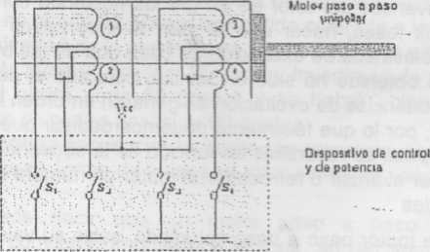

Figura 3.- Control de motor Unipolar

Motores Bipolares: En este tipo de motores las bobinas del estator se conectan en serie formando solamente dos grupos, que se montan sobre dos estatores, tal y como se muestra en la Figura 4

Según se observa en el esquema de este motor salen cuatro hilos que se conectan, al circuito de control, que realiza la función de cuatro interruptores electrónicos dobles, que nos permiten vahar la polaridad de la alimentación de las bobinas Con la activación y desactivación adecuada de dichos interruptores dobles, podemos obtener las secuencias adecuadas para que el motor pueda girar en un sentido o en otro., debido a que requieren del cambio de dirección del flujo de corriente a través de las bobinas en la secuencia apropiada para realizar un movimiento. En figura 4.1 podemos apreciar un ejemplo de control de estos motores mediante el uso de un

puente en H (H-Bridge) Como se aprecia, será necesario un H-Bridge por cada bobina del motor, es decir que para controlar un motor Paso a Paso de 4 cables (dos bobinas), necesitaremos usar dos H-Bridges iguales al de la figura 4 1 El circuito de la figura 4es a modo ilustrativo y no corresponde con exactitud a un H-Bridge En general es recomendable el uso de H-Bridge integrados como son los casos del L293 (ver figura 4 2)

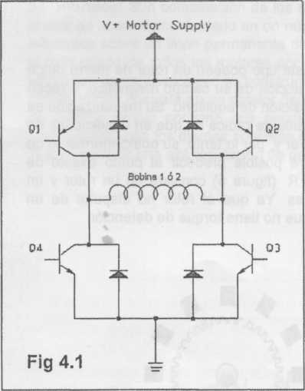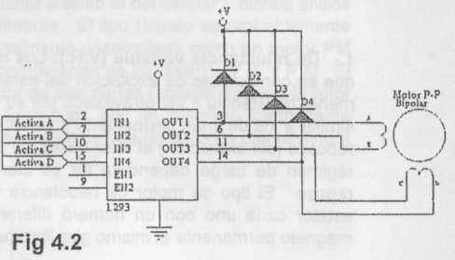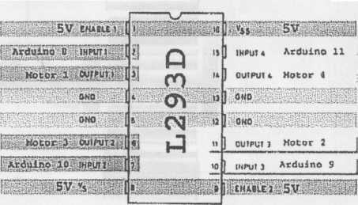

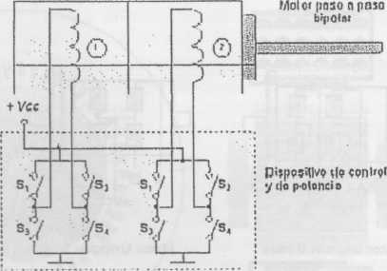

**Figura 4 - Control de motor Bipolar**

Esquema Constructivo

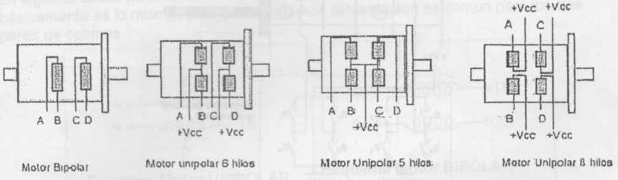La existencia de varios bobinados en el estator de los motores de imán permanente, da lugar a varias formas de agrupar dichos bobinados, para que sean alimentados adecuadamente. Estas formas de conexión permiten clasificar los motores paso a paso en dos grandes grupos:

Desde el punto de vista de su construcción existen los siguientes tipos de motores paso

a paso:

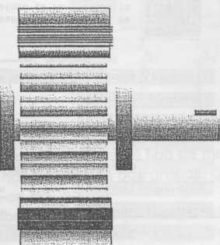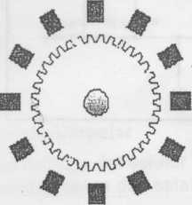1.- De reluctancia variable (V.R.): Los motores de este tipo poseen un rotor de hierro dulce que en condiciones de excitación del estator y bajo la acción de su campo magnético, ofrecen menor resistencia a ser atravesado por su flujo en la posición de equilibrio Su mecanización es similar a los de imán permanente y su principal inconveniente radica en que en condiciones de reposos (sin excitación) el rotor queda en libertad de girar y, por lo tanto, su posicionamiento de régimen de carga dependerá de su inercia y no será posible predecir el punto exacto de reposo El tipo de motor de reluctancia variable o V R (figura 5) consiste en un rotor y un estator cada uno con un numero diferente de dientes Ya que el rotor no dispone de un magneto permanente el mismo gira libremente, o sea que no tiene torque de detención

Figura 5,- Vista de sección de un motor por pasos de reluctancia variable

2.- De magneto Permanente: es el modelo en el que rotor es un imán permanente en el que se mecanizan un número de dientes limitado por su estructura física Ofrece como principal ventaja que su posicionamiento no varia aun sin excitación y en régimen de carga El motor de magneto permanente (PM) o tipo enlatado (figura 6) es quizá el motor por pasos mas ampliamente usado para aplicaciones no industriales En su forma mas simple, el motor consiste en un rotor magneto permanentemente magnetizado radial y en un estator similar al motor V.R. Debido a las técnicas de manufactura usadas en la construcción del estator, los mismos se conocen a veces como motores de "polo de uñas "o "claw pole" en Inglés

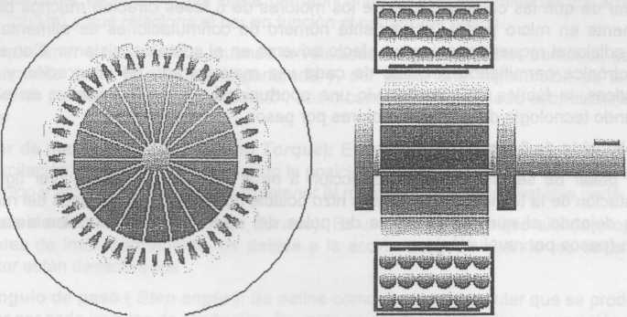

Figura 6,- Vista en sección de un magneto permanente

3.- Híbridos: Son combinación de los dos tipos anteriores; el rotor suele estar constituido por anillos de acero dulce dentado en un número ligeramente distinto al del estator y dichos anillos montados sobre un Imán permanente dispuesto axialmente El tipo Híbrido es probablemente el más usado de todos los motores por pasos. Originalmente desarrollado como un motor PM sincrónico de baja velocidad su construcción es una combinación de los diseños V R. y P M. El motor Híbrido consiste en un estator dentado y un rotor de tres partes (apilado simple) El rotor de apilado simple contiene dos piezas de polos separados por un magneto permanente magnetizado, con los dientes opuestos desplazados en una mitad de un salto de diente (figura 7) para permitir una alta resolución de pasos

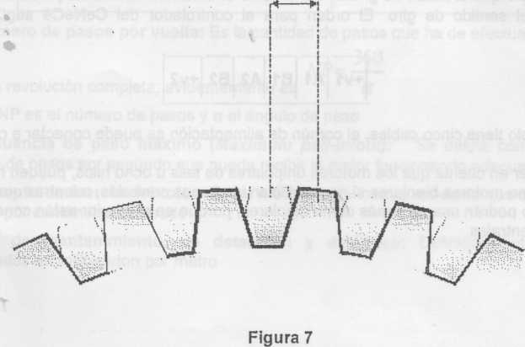

El incremento de demanda de los sistemas de motor por pasos de reducido ruido acústico, con una mejora en el desempeño al mismo tiempo con reducción de costos fue satisfecho en el pasado con los dos tipos principales de motores por pasos Híbridos El tipo 2(4) fases que ha sido generalmente implementado en aplicaciones simples y el de 5 fases

ha probado ser ideal para las tareas más exigentes Las ventajas ofrecidas por los motores de 5 fases incluían'

° Mayor resolución

D Menor ruido acústico

B Menor resonancia operacional

a Menor torque de frenado.

A pesar de que las características de los motores de 5 fases ofrecían muchos beneficios, especialmente en micro pasos, el creciente número de conmutaciones de alimentación y el cableado adicional requerido tenían un efecto adverso en el costo del sistema Con el avance de la electrónica permitiendo circuitos de cada vez mayor grado de integración y mayores características, la fábrica SIG Positec vio una oportunidad y tomó la iniciativa en el terreno desarrollando tecnología de punta en motores por pasos.

El motor Híbrido de 3 fases:

A pesar de ser similar en construcción a otros motores por pasos (ver figura 8), la implementación de la tecnología de 3 fases hizo posible que el número de fases del motor sean reducidas dejando al número de pares de polos del. rotor y a la electrónica determinar la resolución (pasos por revolución)

Figura 9.- Corte de sección de un motor por pasos Híbrido ( 3 fases )

Dado que la tecnología de 3 fases ha sido usada por décadas como un método efectivo de generación de campos rotativos, las ventajas de éste sistema son evidentes en si El motor por pasos de 3 fases fue por lo tanto una progresión natural que incorporó todas las mejores características de un sistema de 5 fases a una significativa reducción de costo

Un problema que se nos puede plantear es como saber cual es cada polo de la bobina, ya que los colores no están estandarizados Asi que tomamos el tester y leemos el valor (resistencia) de todos los polos (supongamos que las bobinas son de 30 Ohm), el común (alimentación) con cada polo de bobina leerá 30 Ohm y entre polos de la misma bobina 60 Ohm , por eliminación nos seré fácil encontrar los polos de las bobinas Si nos equivocamos no pasa nada, solo que el motor no girará Cambiando el orden de dos de los polos de una bobina cambiamos el sentido de giro El orden para el controlador del CeNeCé según esquema Unipolar es:

C:\Users\kike\AppData\Local\Temp\FineReader12.00\media\image16.jpeg

Si el motor solo tiene cinco cables, el común de alimentación se puede conectar a cualquiera de los lados

Hay que tener en cuenta que los motores unipolares de seis u ocho hilos, pueden hacerse funcionar como motores bipolares si no se utilizan las tomas centrales, mientras que los de cinco hilos no podrán usarse jamás como bipolares, porque en el interior están conectados los dos cables centrales

PARÁMETROS DE LOS MOTORES PASO A PASO

Desde el punto de vista mecánico y eléctrico, es conveniente conocer el significado de algunas

de las principales características y parámetros que se definen sobre un motor paso a paso:

D Par dinámico de trabajo ( Working Torque): Depende de sus características dinámicas y es el momento máximo que el motor es capaz de desarrollar sin perder paso, es decir, sin dejar de responder a algún impulso de excitación deí estator y dependiendo, evidentemente, de la carga

Generalmente se ofrecen, por parte del fabricante, curvas denominadas de arranque sin error (pull-in) y que relaciona el par en función el numero de pasos.

Hay que tener en cuenta que, cuando la velocidad de giro del motor aumenta, se produce un aumento de la fce.m en él generada y, por tanto, una disminución de la corriente absorbida por los bobinados del estator, como consecuencia de todo ello, disminuye el par motor

□ Par de mantenimiento (Holding Torque): Es el par requerido para desviar, en régimen de excitación, un paso del rotor cuando la posición anterior es estable ; es mayor que el par dinámico y actúa como freno para mantener el rotor en una posición estable dada

D Para de detención ( Detention Torque): Es una par de freno que siendo propio de los motores de imán permanente, es debida a la acción del rotor cuando los devanados del estator están desactivados

O Angulo de paso ( Sfep angle ): Se define como el avance angular que se produce en el motor por cada impulso de excitación Se mide en grados, siendo los pasos estándar más importantes los siguientes:

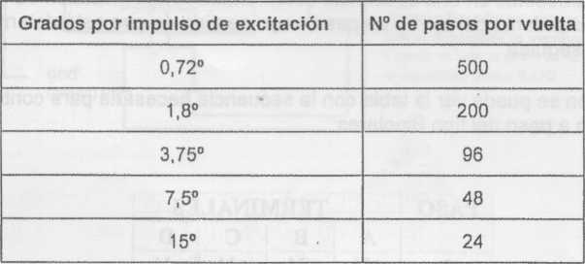

□ Número de pasos por vuelta: Es la cantidad de pasos que ha de efectuar el rotor para

MP- —

realizar una revolución completa; evidentemente es a

Donde NP es el número de pasos y a el ángulo de paso

l.l Frecuencia de paso máximo (Máximum puli-in/out): Se define como el máximo  
número de pasos por segundo que puede recibir el motor funcionando adecuadamente

□ Momento de inercia del rotor: Es su momento de inercia asociado que se expresa en gramos por centímetro cuadrado

O Par de mantenimiento, de detención y dinámico: Definidos anteriormente y expresados en miliNewton por metro

CONTROL DE LOS MOTORES PASO A PASO

Para realizar el control de los motores paso a paso, es necesario generar una secuencia determinada de impulsos Además es necesario que estos impulsos sean capaces de entregar la corriente necesaria para que las bobinas del motor se exciten, por io general, el diagrama de bloques de un sistema con motores paso a paso es el que se muestra en la Figura 10

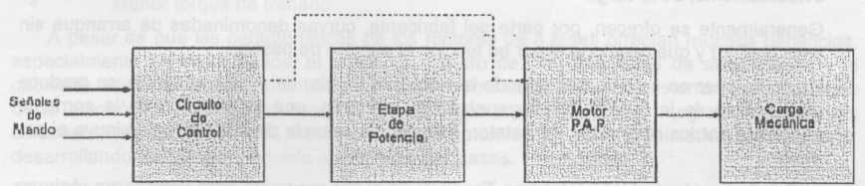

Figura 10.- Diagrama de bloques de un sistema con motor paso a paso

Secuencias para manejar motores paso a paso

Bipolares

Como se dijo anteriormente, estos motores necesitan la inversión de la corriente que circula en sus bobinas en una secuencia determinada Cada inversión de la polaridad provoca el movimiento del eje en un paso, cuyo sentido de giro está determinado por la secuencia seguida

A continuación se puede ver la tabla con la secuencia necesaria para controlar motores paso a paso del tipo Bipolares:

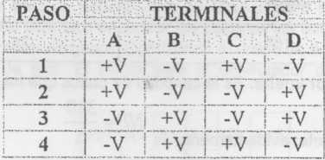

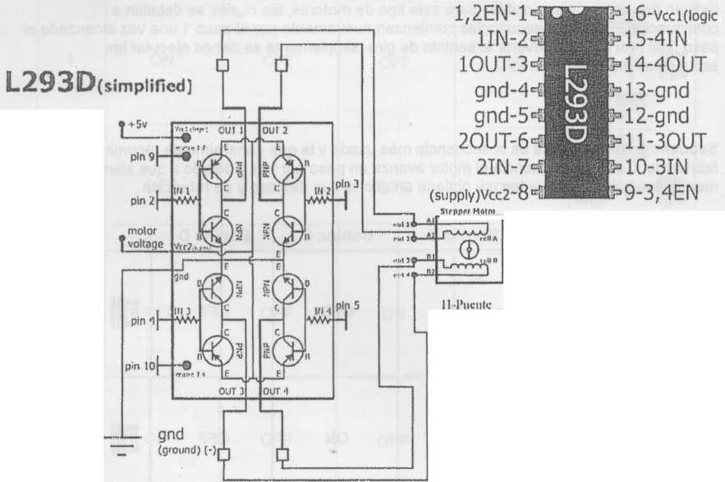Circuito de control

listos cuatro interruptores (o transistores) están dispuestos en una lamia que se asemeja a una 'IT y por lo tanto se le IIamaH-Bridj;e. Cada lado o bobina del motor tiene dos liansistores, cada lado es responsable de impulsar la bobina del niotoi Cuando un Indo se activa en ACTO el otro Indo se desactiva y pasa a BAJO

Existen tres secuencias posibles para este tipo de motores, las cuales se detallan a continuación Todas las secuencias comienzan nuevamente por el paso 1 una vez alcanzado el paso final (4 u 8) Para revertir el sentido de giro, simplemente se deben ejecutar las secuencias en modo inverso

Secuencia Normal: Esta es la secuencia más usada y la que generalmente recomienda el fabricante Con esta secuencia el motor avanza un paso por vez y debido a que siempre hay al menos dos bobinas activadas, se obtiene un alto torque de paso y de retención,

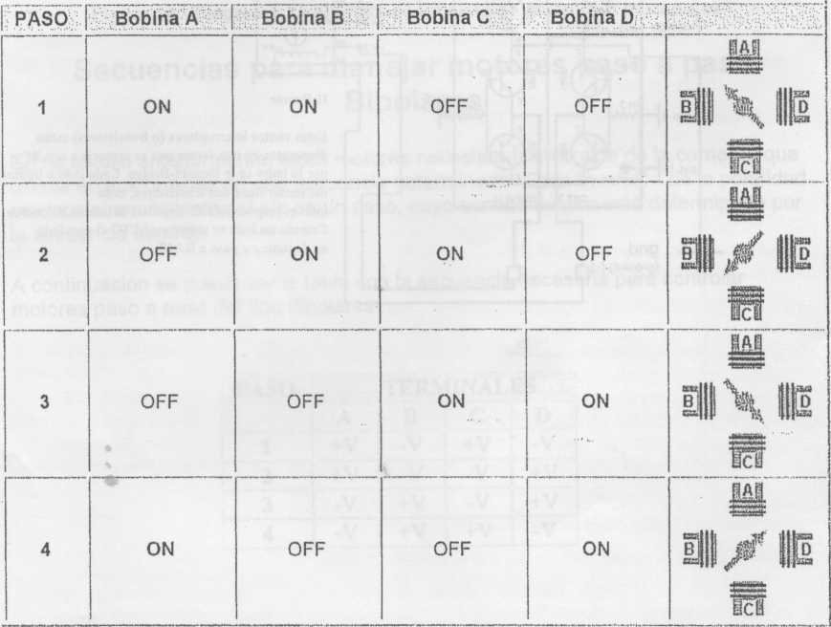

Secuencia del tipo wave drive: En esta secuencia se activa solo una bobina a la vez En algunos motores esto brinda un funcionamiento mas suave La contrapartida es que al estar solo una bobina activada, el torque de paso y retención es menor

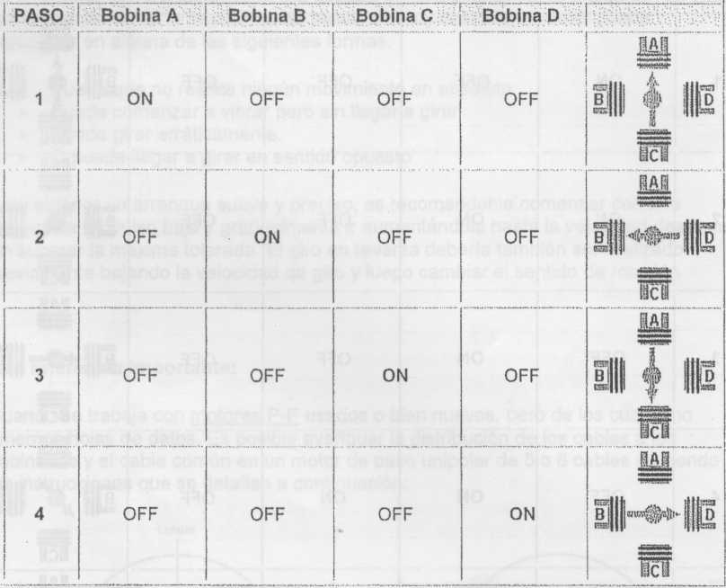

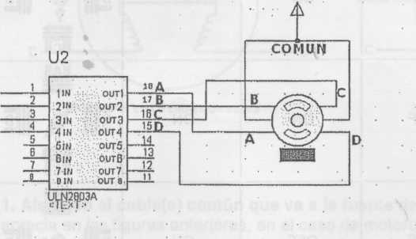

Secuencia del tipo medio paso: En esta secuencia se activan las bobinas de tal forma de brindar un movimiento igual a la mitad del paso real Para ello se activan primero 2 bobinas y luego solo 1 y así sucesivamente. Como vemos en la tabla la secuencia completa consta de 8 movimientos en lugar de 4

:

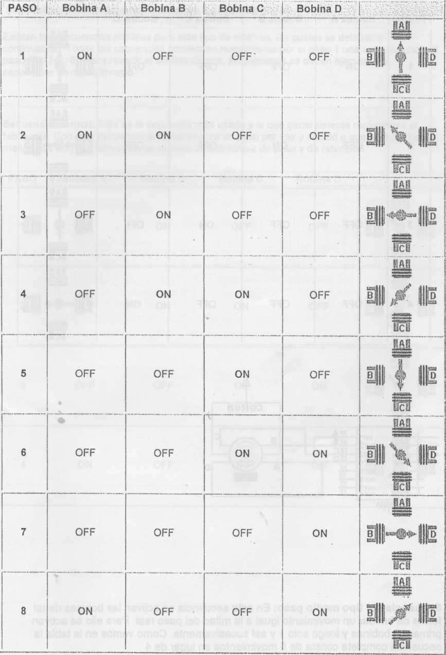

Como comentario final, cabe destacar que debido a que los motores paso a paso son dispositivos mecánicos y como tai deben vencer ciertas inercias, el tiempo de duración y la frecuencia de los pulsos aplicados es un punto muy importante a tener en cuenta. En tal sentido el motor debe alcanzar el paso antes que la próxima secuencia de pulsos comience Si la frecuencia de pulsos es muy elevada, el motor puede reaccionar en alguna de las siguientes formas.

* Puede que no realice ningún movimiento en absoluto
* Puede comenzar a vibrar pero sin llegar a girar
* Puede girar erráticamente.
* O puede llegar a girar en sentido opuesto

Para obtener un arranque suave y preciso, es recomendable comenzar con una frecuencia de pulso baja y gradualmente ir aumentándola hasta la velocidad deseada sin superar la máxima tolerada. El giro en reversa debería también ser realizado previamente bajando la velocidad de giro y luego cambiar el sentido de rotación

Una referencia importante:

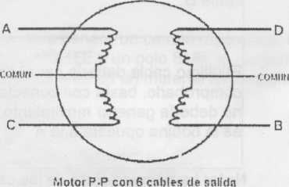Cuando se trabaja con motores P-P usados o bien nuevos, pero de los cuales no tenemos hojas de datos. Es posible averiguar la distribución de los cables a los bobinados y el cable común en un motor de paso unipolar de 5 o 6 cables siguiendo las instrucciones que se detallan a continuación:

MJMIIIJ

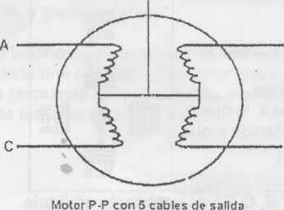

1. Aislando el cable(s) común que va a la fuente de alimentación: Como se aprecia en las figuras anteriores, en el caso de motores con 6 cables, estos poseen dos cables comunes, pero generalmente poseen el mismo color, por lo que lo mejor es unirlos antes de comenzar las pruebas..

Usando un tester para chequear la resistencia entre pares de cables, el cable común será el único que tenga la mitad del valor de la resistencia entre ella y el resto de los cables

Esto es debido a que el cable común tiene una bobina entre ella y cualquier otro cable, mientras que cada uno de los otros cables tienen dos bobinas entre ellos De ahí la mitad de la resistencia medida en el cable común2.ldent¡ficando los cables de las bobinas (A, B, C y D): aplicar un voltaje al cable común {generalmente 12 volts, pero puede ser más o menos) y manteniendo uno de los otros cables a masa (GND) mientras vamos poniendo a masa cada uno de los demás cables de forma alternada y observando los resultados.

El proceso se puede apreciar en el siguiente cuadro:

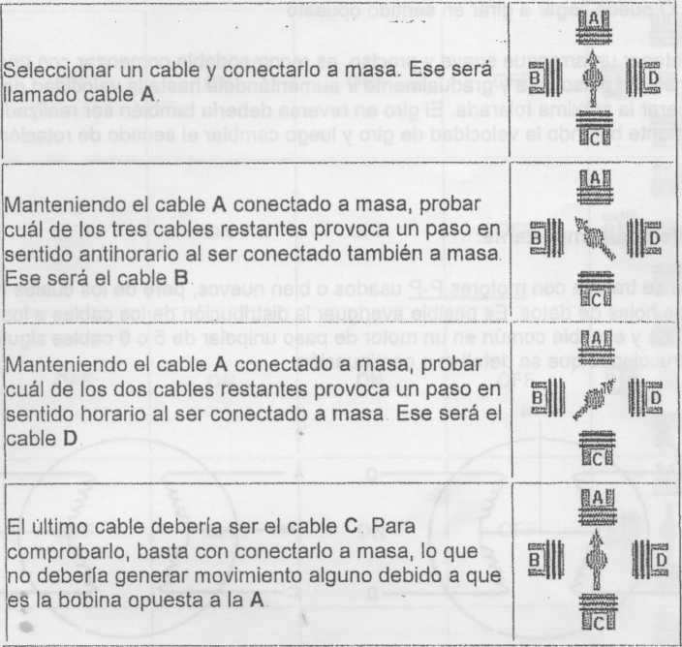

Nota: La nomenclatura de los cables (A, B, C, D) es totalmente arbitraria.